**Nama: Siti Rohmah**

**NPM: 222310054**

**Kelas: TI-22-PB**

1. Langkah-langkah drag backup internet yang sudah dibuat lalu menggunakan dhcp server:

* Klik dhcp server pada menu ip, lalu klik ikon +.

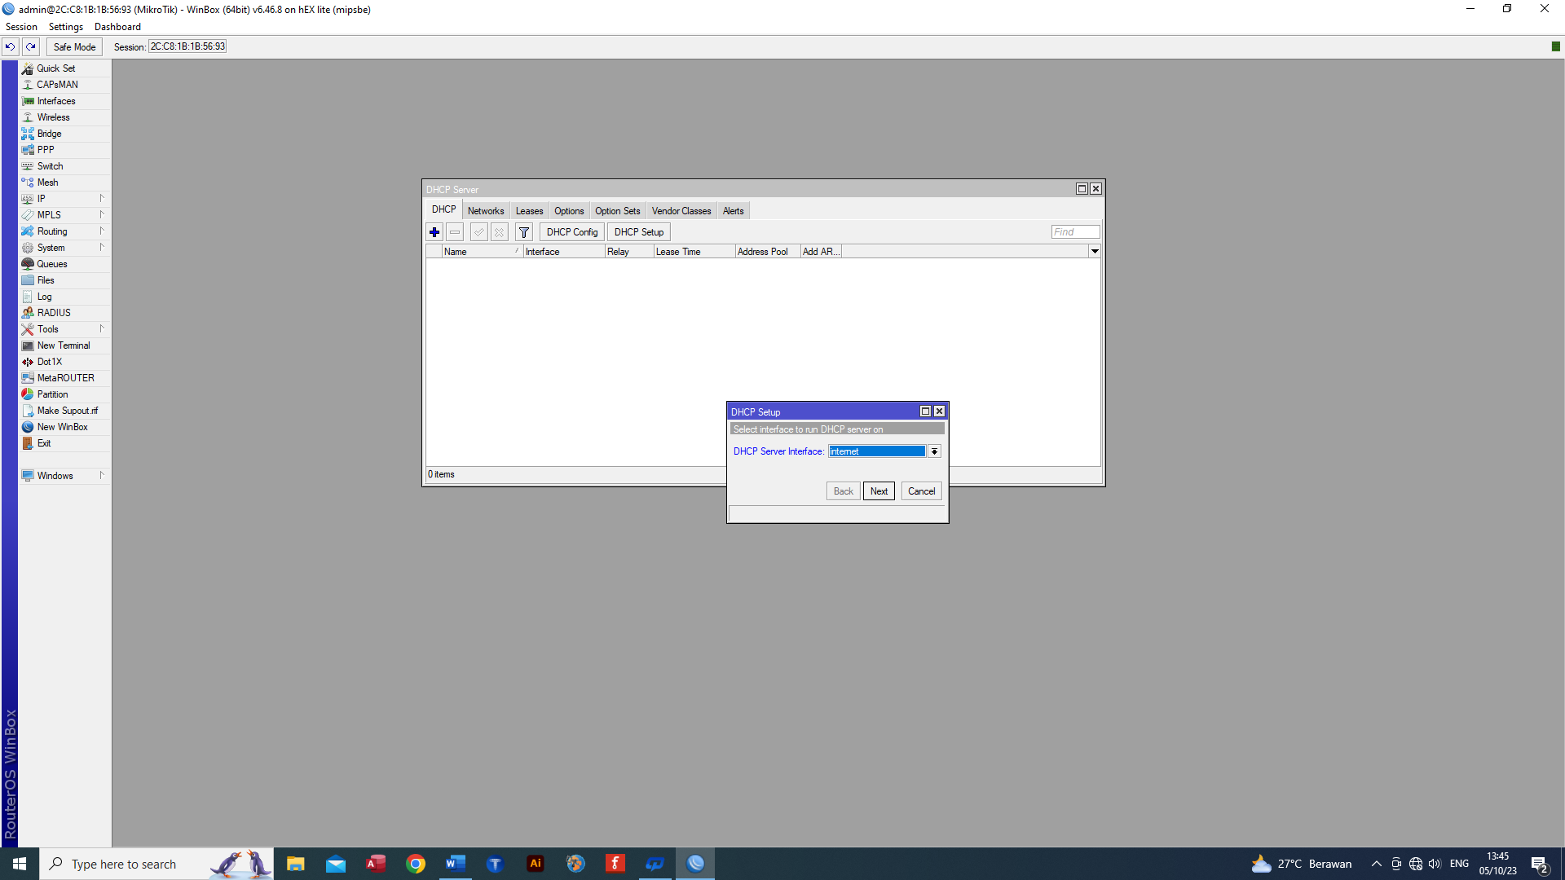

* Ip, pilih dhcp server, lalu dhcp setup.

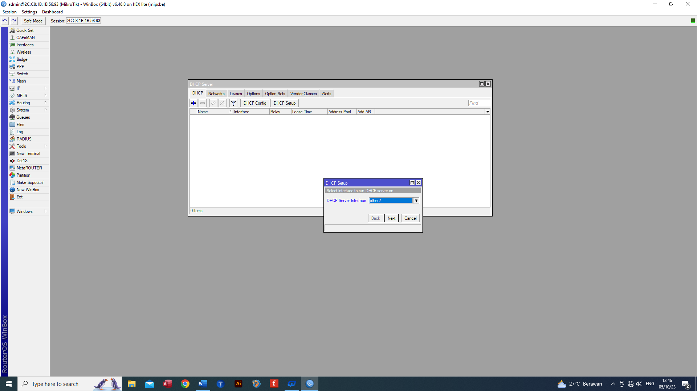

* pilih server interface nya pilih ethr 2 kemudian next

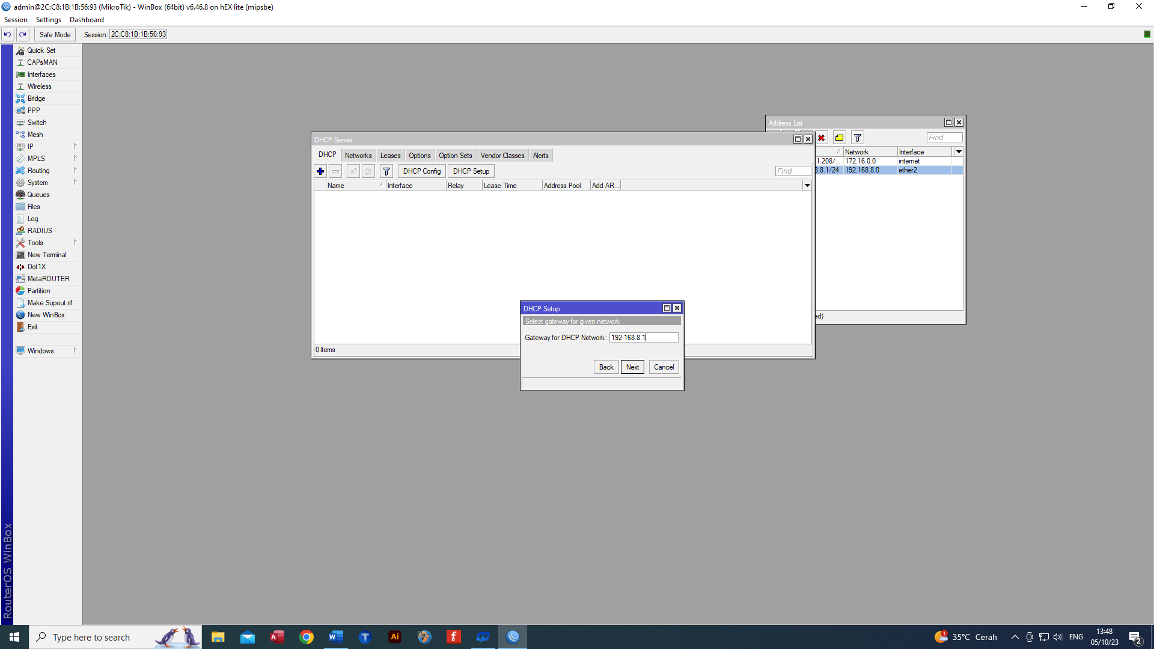

* Masukan ip gateway lalu next

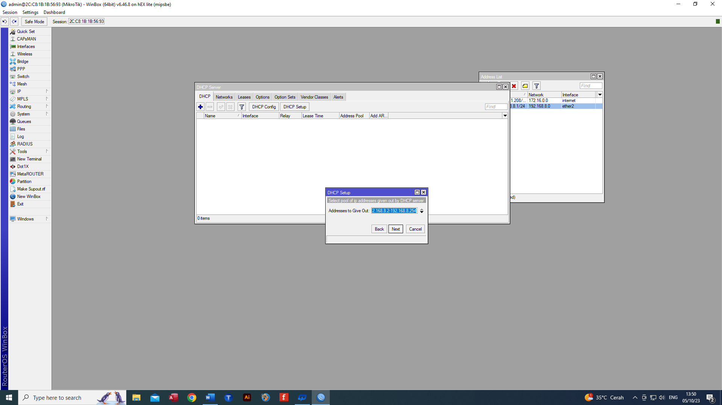

* Address given out, seberapa banyak alamat yang mau dikasih, lalu next

* Masukan dns server lalu next

* Masukan lease time atau lalu next, sampai success

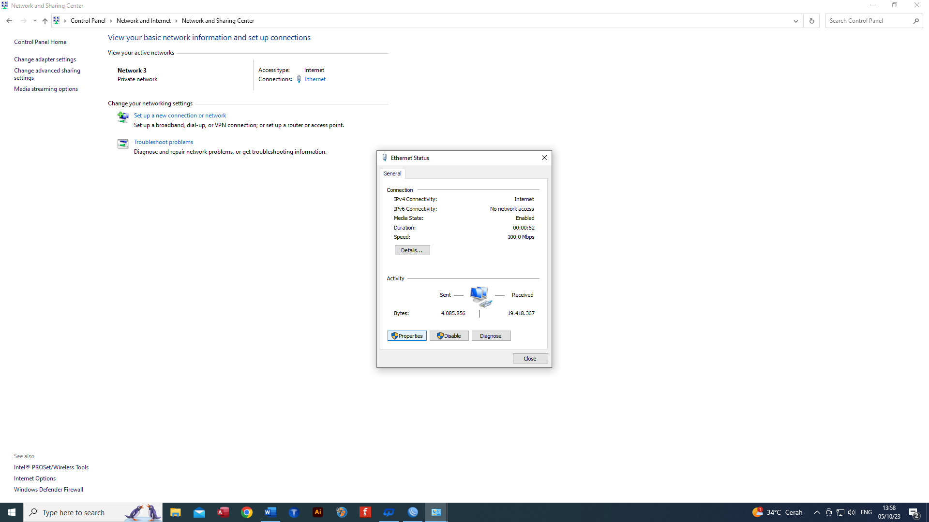

* Di dalam control panel klik properties lalu klik 2 dalam ipv 4

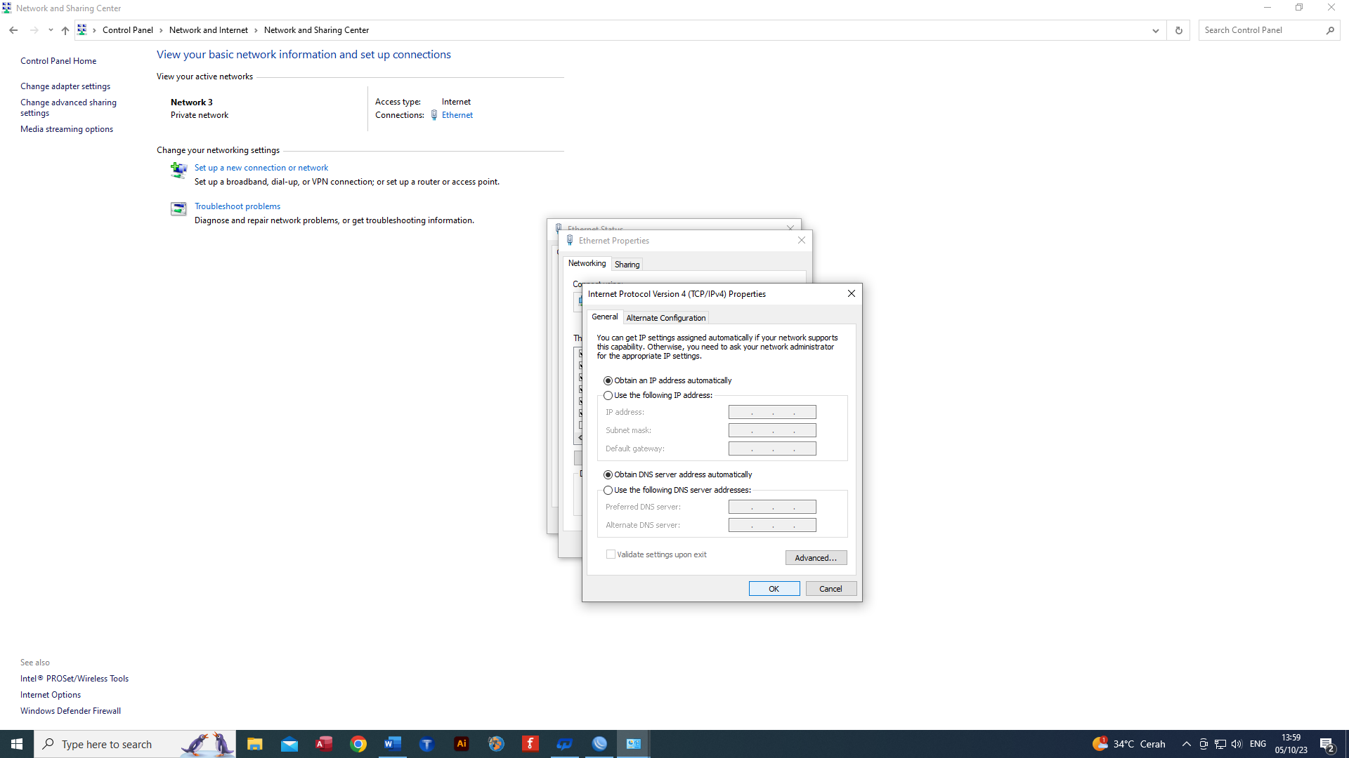

* Ganti menjadi obtain an IP address

1. Langkah-langkah membuat website dengan xampp lalu bisa di akses oleh lain.

* Nyalakan apache xampp lalu klik admin maka akan masuk ke localhost

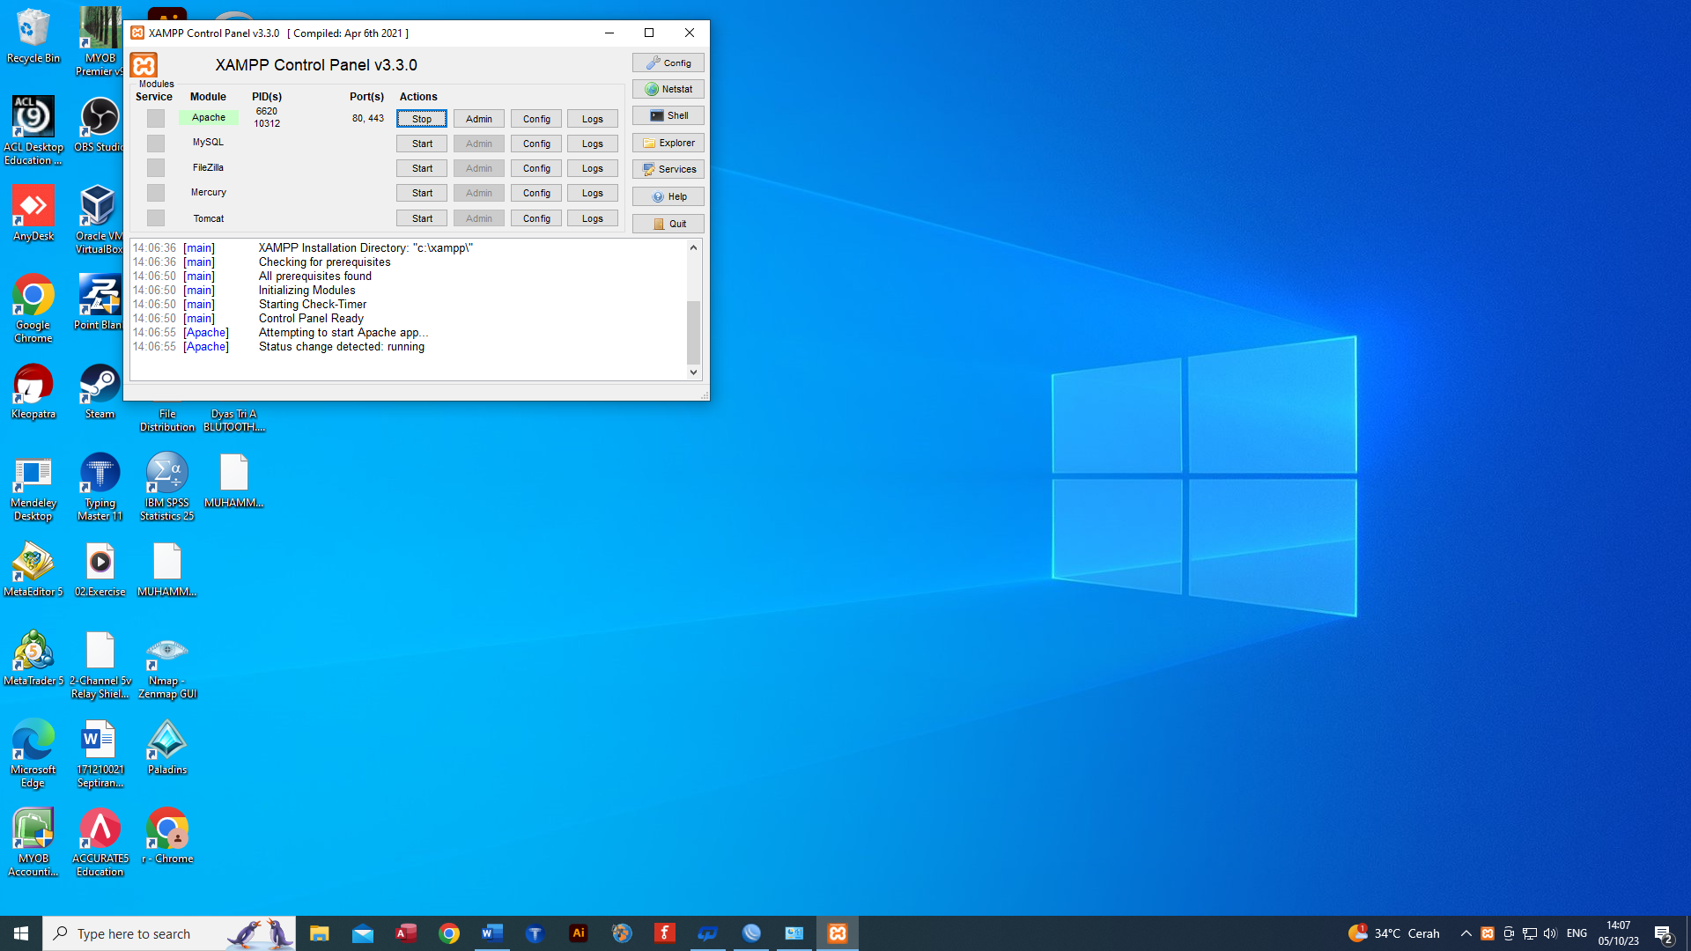

* Sublime, open folder lalu pilih local disk c, xampp, htdocs, buat folder baru

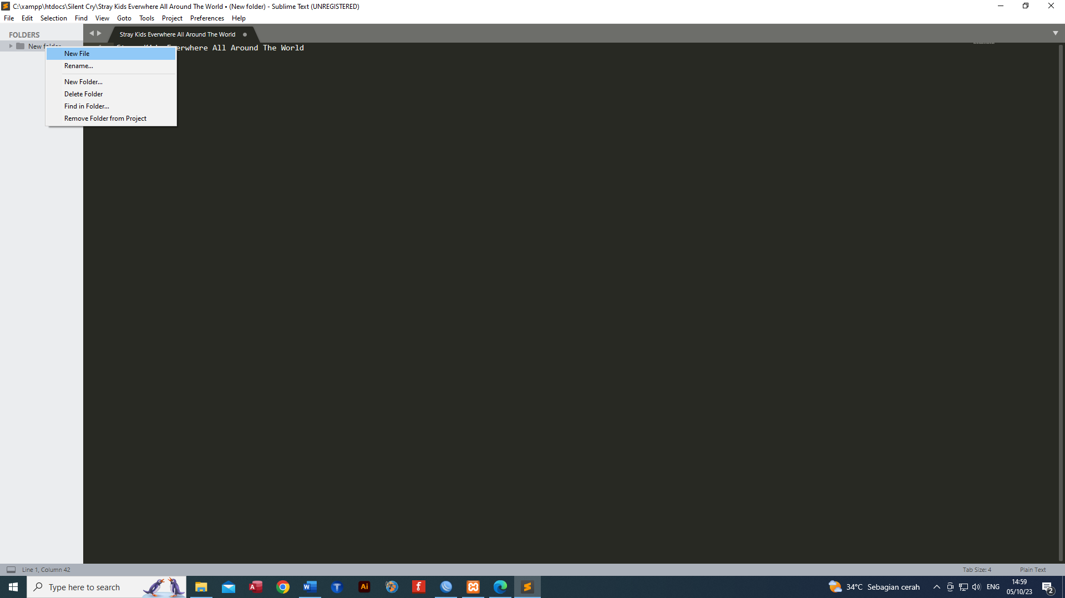

* Pilih new file lalu ketikan isinya kemudian save (Ctrl S)

* Lalu setting bagian firewall agar bisa di akses oleh lain yaitu dengan klik firewall klik nat lalu klik ikon +, kemudian klik general isi chain dengan dstnat dan dst address nya Alamat ip sesuai pc.

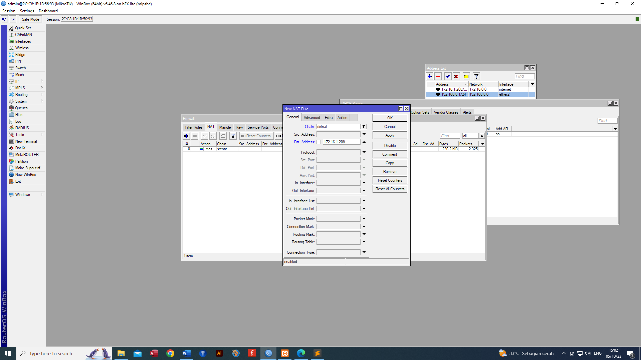

* Untuk dst port jangan pakai 80

* Mengetahui ip komputer

* Apply

* Masukan alamat ip dan port punya orang lain

* Untuk memindahkan dns agar dns fix

* Bagian action buat (+) yang sama seperti tadi tapi di ganti protocol pada general adalah udp

1. Layer 7 protocol

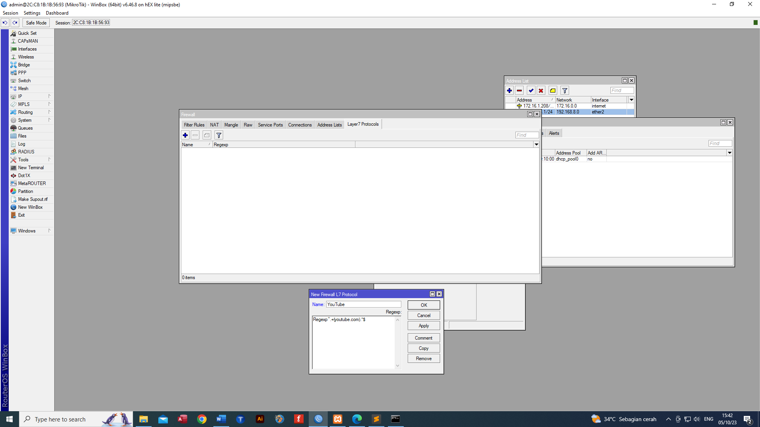

* Masih di dalam firewall pilih layer 7 protocol lalu (+)

* Jika masih bisa diakses maka hapus regexp

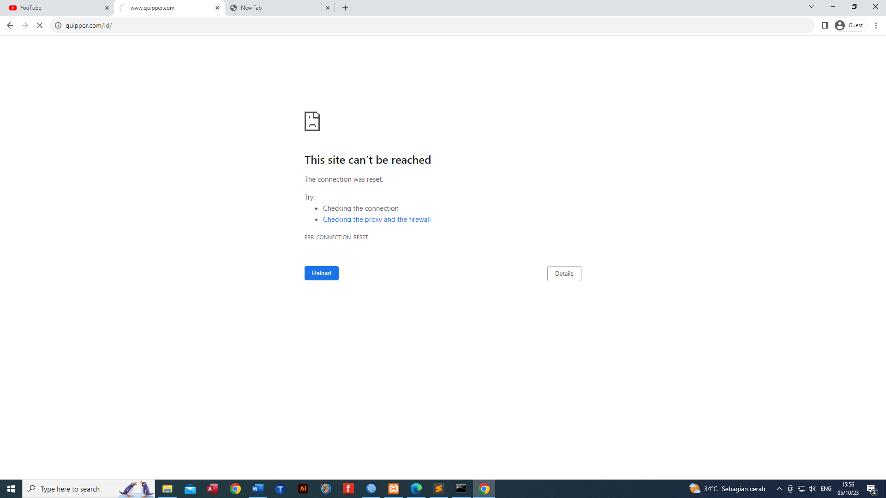

* Situs pun tidak bisa diakses

* Di dalam firewall address list



